Проверочная работа «Перун и Велес»

1. Что такое язычество?
2. С чем связано понятие Мирового Древа?
3. Появление на свет этого бога ознаменовалось мощным землетрясением. В древней «Книге Коляды» сказано:
Загремели тогда громы на небе,
Засверкали тогда в тучах молнии,
И явился на свет, словно молния,
Сын Сварога …….
О каком боге идет речь?
4. Назовите членов одной из семей славянских богов по описанию.
Родилась у них дочь. Силой она пошла в батюшку, гордостью непомерной – в матушку. От обоих родителей усвоила волшебные умения: могла превратиться в любого зверя, в рыбу морскую и могучую птицу. Потому и стала великой охотницей. Она скакала по лесам в сопровождении двух страшных волков, которые слушали ее, как обычные собаки. Любую дичь добывала и не знала себе равных. Потому страшно возгордилась и решила завоевать небесную обитель богов, скинуть с трона Сварога и самой править тремя мирами: Правью, Явтью и Навью. Узнал о ее планах отец. Страшно разгневался, вызвал дочку на бой…
Чем закончилась эта история?
5. Эта богиня известна многим народам. Греки называли ее Артемидой и признавали, что Охотница – славянская богиня. Римляне, чуть переиначив ее имя, называли Дианой. Оком идет речь?
6. С каким событием связаны следующие слова:
Люди бежали следом и кричали «Выдыбай, Боже!» («Выплывай, Боже!») Место, где волны выбросили статую, и по сей день называется Выдубичами.
7. С каким деревом было связано имя Перуна, Зевса, Юпитера. Почему?
8. С кем и чем связана поговорка «После дождичка в четверг»?
9. В христианскую эпоху имя языческих богов ушло из народной памяти и постепенно было соотнесено с именами святых. О ком идет речь?
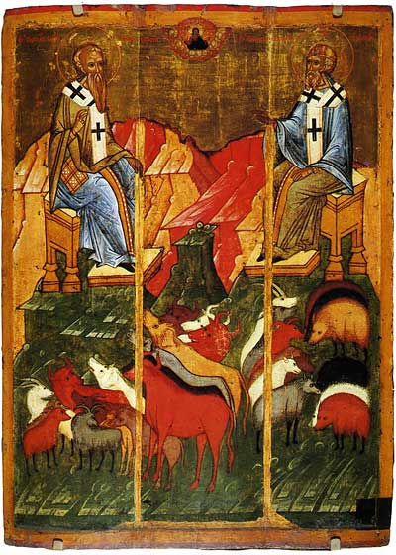 | 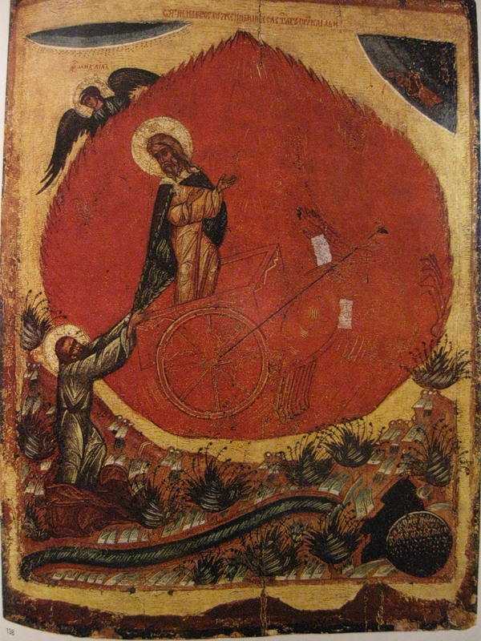
А | Б

10. По какой причине Перун и Велес враждовали?
11. Что вы знаете о Комоедицах?

ОТВЕТЫ
- Вера человека не в одного, а во многих богов.
- Вселенная, по мнению древних славян, состояла из трех ярусов. Как и Мировое Древо, она имеет нижнюю часть (корни), среднюю (ствол), верхнюю (ветви, крона). На небе жили боги, земля была отдана духам природы, под землей обитали злые демоны)
- Перун Громовержец
- Перун, Перуница (Дива), Девана (дочь). Заплакала Девана, стала просить у отца прощения, поклялась слушаться его.
- Девана
- После крещения Руси Владимир велел свергнуть идола и утопить водах Днепра.
- Дуб (считался священным деревом, храмом Перуна). Вероятно, язычники не рубили живых деревьев под кумиры. Живой, но старый, мощный дуб был для них символом поклонения, на него наносили золотой и серебряной краской черты лица.
- Именно в этот день язычники ожидали грозы и дождя, а значит и хорошего урожая. Более того, четверг был для них днем, обещающим успех и удачу в любом начинании. Сегодня эта поговорка приобрела противоположный смысл и означает сомнение в успешном деле.
- А – Святые Власий (Велес), Б – Илья – пророк (Перун)
- Причина их распри - похищение Велесом скота, людей, а по некоторым источникам и жены Перуна.
- Велесов день – Комоедицы, 23 марта. В этот день медведь из берлоги выходит. Начинается новый год. Хоронят зиму с ее метелями да морозным страхом, катятся огненные колеса с горы..

